LINGI1131 - Project 2020

Twitt’Oz
Groupe BB
LADERRIERE Loïc (NOMA 4426-19-00)
PUCHE Fabian (NOMA 4442-19-00)

Choix d’implémentation

Dico
Nous avons utilisé des dictionnaires, pour stocker chaque mot, car ils permettent d’accéder à un élément avec une complexité en O(1).
Pour ce qui est de notre dictionnaire, nous avons choisi de combiner le 1-gramme et le 2-gramme et de différencier les mots avec et sans majuscule car ils n’ont pas le même sens. (Exemple : «White» va surement faire référence à « White House » qui est un nom commun et non à « white » la couleur)
Pour bien comprendre le fonctionnement de notre dictionnaire nous allons prendre l’exemple de l’expression « je suis une » qui contient le 1-gramme « je suis » ainsi que le 2-gramme « je suis une ».
Les dictionnaires fonctionnant avec des associations clé/valeur. Le « je » est une clé du dictionnaire principale qui a pour valeur un tuple qui possède le mot le plus utilisé après « je » ainsi qu’un autre dictionnaire contenant tous les mots possibles après « je ». Ce dictionnaire a donc lui-même une liste de clé/valeur. La clé « suis » a pour valeur un tuple contenant le mot le plus utilisé après « je suis », le nombre de fois que l’expression « je suis » apparait, mais aussi un troisième dictionnaire contenant les mots se trouvant après « je suis ». Encore une fois, ce dictionnaire est de la forme clé/valeur, la clé « une » a pour valeur, non pas un tuple, mais juste le nombre de fois que l’expression « je suis une » apparait.
En faisant cela, il possible pour chaque mot, de chaque o-grammes, de savoir tous les mots possibles ainsi que le nombre fois qu’ils apparaissent et quel est le mot plus souvent employé.
Il se présente sous la forme suivante : 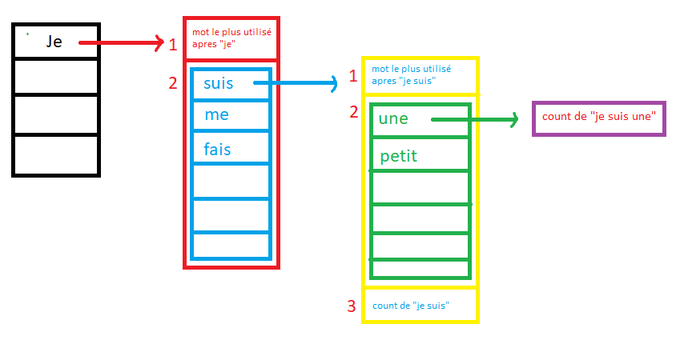

Thread
En ce qui concerne gestion des threads de notre application, il fonctionne de la manière suivante qui est la même que proposé dans l’énoncé. Le main va créer 1 thread saver, 3 threads de reader (Un thread reader se voit attribuer 1 seul fichier). À leur création, ceux-ci vont créer 1 thread parser à qui ils pourront envoyer sur leur port, les phrases se trouvant dans le fichier. Quand le reader aura fini de lire le fichier, il préviendra son reader. Le reader va créer un dictionnaire sur base des phrases envoyer par le reader. Quand il recevra un message de fin de fichier de son reader, il finira de parser les dernières phrases avant de les envoyer sur le port du Main, un message signifiant qu’il arrive en fin de vie. Ainsi le main pourra créer dynamiquement un nouveau thread et sortira quand il n’y aura plus de threads actifs. (Il sait combien il y a de thread actif grâce à un compteur de threads)
Il peut avoir au maximum 8 threads qui fonctionnent simultanément.
  - 3 threads pour le reader
  - 3 threads pour le parser
  - 1 thread pour le saver
  - 1 thread pour le main

Reader
Les threads Reader vont lire chaque ligne de leur fichier et les découper en phrases qu’ils enverront sur le port de leur Parser.

Parser
Celui-ci va lire en continu un stream sur lequel sont envoyés les messages de son reader.
Les threads Parser, ayant reçu les lignes des Reader, vont créer un dictionnaire de la forme présentée en début de ce rapport puis enverront ce dictionnaire sur le port du Saver

Saver
Celui-ci va lire en continu un stream sur lequel sont envoyés les dictionnaires des Readers.
Le rôle du Saver est juste de « merge » chaque dictionnaire reçu par les Saver dans un seul dictionnaire qui sera utilisé pour la prédiction de texte. Le main peut lui envoyer des messages sur son port pour lui demander d’utiliser son dictionnaires afin de prédire un mot.

GUI
Lors du lancement de l’application, un compteur de fichiers affiche la progression de l’analyse. 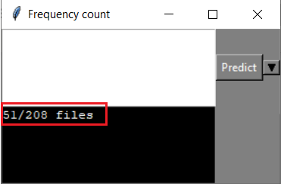 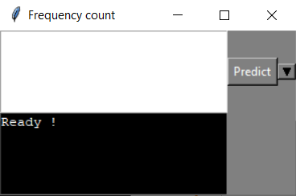

L’utilisateur peut entrer des mots dans la zone blanche puis appuyer sur le bouton « Predict » pour laisser l’application prédire le prochain mot. L’application n’utilise que les 2 premiers mots (ou le premier s’il n’y en a qu’un) qui sont situés dans la zone blanche pour faire la recherche. Si l’application ne trouve pas de mot pour un 2-gramme, elle n’utilisera que le premier mot. S’il n’y a toujours pas de résultat « No word found » sera affiché dans la zone noir.
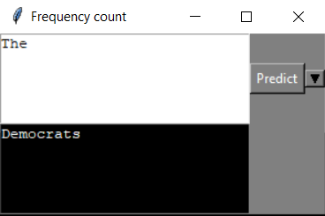
A droite du bouton « Predict » se trouve une droplist qui propose une liste de mot possible pour le/les mot(s) entré(s) par l’utilisateur. Celui-ci, peux cliquer sur un mot de la liste pour l’ajouter à la suite de son entré, dans la zone blanche.
